*Comunicato Stampa_4 - Montagne Racconta 14° Festival de Racconto*

20-21 luglio 2024

[Montagne Racconta](https://www.montagneracconta.com/) 14° Festival de Racconto  
Piazza E. Simoni 1, Fraz. Montagne

38095 Tre Ville (TN) 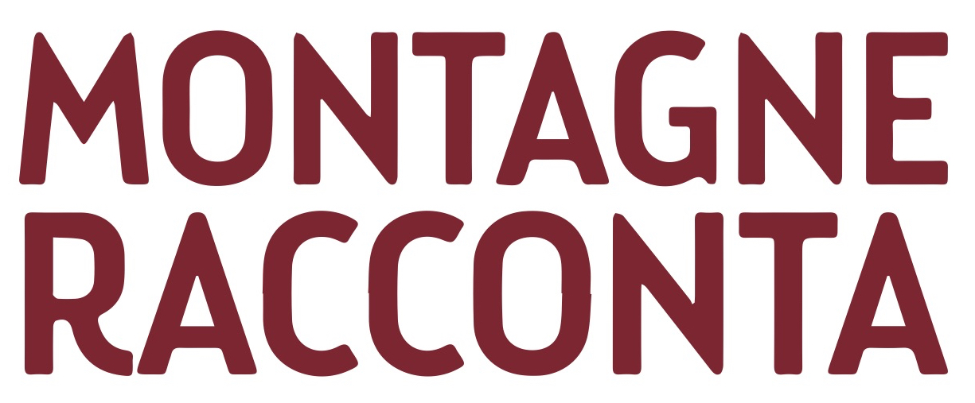

**La quattordicesima edizione del Festival Montagne Racconta si svolgerà sabato 20 e domenica 21 luglio a Montagne, frazione di Tre Ville (TN). Teatro, musica e incontri per due giorni indimenticabili dal respiro internazionale.**

La **quattordicesima edizione del Festival Montagne Racconta** curata dall’Associazione Le ombrie si svolgerà **sabato 20 e domenica 21 luglio a Montagne**. Il piccolo paese in provincia di Trento è una comunità accogliente ed ospitale che si trova all’interno del Parco Naturale Adamello Brenta, a 1.000 metri s.l.m., ed è circondato dai boschi e dalla natura.

Ogni anno con l’aiuto dei volontari del paese viene organizzato il festival di narrazione, anticipato da una residenza teatrale per narratori. La scelta attenta e il linguaggio universale degli spettacoli si intrecciano con l’atmosfera del luogo a creare una dimensione intima, un tempo speciale in cui il teatro “accade” e diventa esperienza collettiva, partecipativa, intensa.

La mattina di sabato 20 luglio si apre con la prima parte dei racconti dal **laboratorio di narrazione** curato da Francesco Niccolini e Claudio Milani, che continua a riscuotere interesse da parte di operatori culturali nazionali e narratori provenienti da tutta Italia. Alcuni dei lavori che si stanno sviluppando nella residenza teatrale saranno presentati in forma di studio durante la passeggiata che partirà da Montagne alle ore 10.30. Gli spettatori saranno condotti attraverso boschi e radure per ascoltare le narrazioni **“Per fede e per amore”** di e con Giulia Nemiz, “**La Delfina”** di e con Alessia Martinelli e “**Un capolavoro di vita”** di e con Pasquale Buonarota.

Nel primo pomeriggio il laboratorio per bambini curato da Nadia Simeonova e Tiziano Beber **“Mostri e aquiloni”** sarà intervallato alle ore 15.30 dal vivacissimo spettacolo di narrazione con musica dal vivo **“Kanu”** (che in lingua bambara significa “amore”). Il ricordo dei cantastorie d'Africa, custodi delle tradizioni orali e depositari della memoria di intere civiltà, è affidato a Bintou Ouattara accompagnata da due griot del Burkina Faso alla kora, gangan, bara e calebasse.

Alle ore 17.00 l’incontro con l’autrice è dedicato a una storia proveniente dall’Armenia. Sara Maino presenta il suo libro “**Quaderno armeno. Hotel Praha, Yerevan**” (Nous Editrice 2023) in compagnia di Sabrina Sandroni, collaboratrice del quotidiano L’Adige e di Alberto Mattarucco interprete di melodie armene al duduk. Un dialogo a tre voci che racconta un viaggio solitario alla ricerca della musica sacra fino a incrociare la vita dei rifugiati di guerra del Nagorno-Karabakh.

La seconda parte dei racconti dal **laboratorio di narrazione** si svolgerà alle 18.30 in paese, nell’orto, e prevede i racconti **“Biscotti bigusto”** di e con Arianna Gambaccini e “**Il campo di sassi”** di e con Eugenio Incarnati. Dalle 19.00 sarà possibile gustare piatti della tradizione durante la **cena in piazza** organizzata dai volontari delle associazioni di Montagne.

La serata vedrà l’attesissimo ritorno dell’autore, attore e regista Mario Perrotta nel Prato delle Meraviglie. Alle ore 21.30 su un palcoscenico naturale circondato da boschi prenderà il via lo spettacolo **“Come una specie di vertigine. Il Nano, Calvino, la libertà”**. In scena un uomo, inchiodato a una croce che non ha voluto. La sua voce interiore si muove tra i tanti abitanti delle pagine dei romanzi di Calvino. È la vita dell’anima che ha deciso di fare spettacolo della sua esistenza, dei suoi pensieri, dei sentimenti che lo agitano, e ha deciso di prendersi un’ora d’aria, e poco più, di libertà.

In chiusura di serata la musica ritorna ad animare il centro del paese con una miscela di swing, jazz e bossa nova del gruppo trentino **Punto Gezz.**

Nella seconda giornata di festival, domenica 20 luglio, la **passeggiata nel bosco** con spettacolo e pranzo prevede il debutto dello spettacolo **“Via dei matti 43**” nato a Montagne nel laboratorio del festival. Al ritmo di una giostra impazzita, Marco Valeri racconta la storia presente e passata di Via dei Matti e dei suoi strampalati abitanti. Un racconto poetico, tenerissimo e indifeso sull’infanzia negata. Lo spettacolo che vede come coautore e regista Francesco Niccolini è prodotto dallo stesso Festival Montagne Racconta insieme a una rete nazionale di teatri: Fondazione Sipario Toscana e Fondazione Accademia dei Perseveranti. Non solo costituisce la novità della presente edizione, ma conferma anche la qualità del lavoro che qui si svolge.

Le passeggiate teatrali e lo spettacolo di Mario Perrotta sono a pagamento, tutti gli altri eventi sono gratuiti. **E’ necessaria la prenotazione alle passeggiate teatrali.**

Per info e prenotazioni **Ivan 349 3512350**.

In caso di maltempo tutti gli spettacoli, ad eccezione del laboratorio per bambini, verranno recuperati presso la sala del municipio fino ad esaurimento posti.

Info e Contatti:

Sito Web > [www.montagneracconta.com](http://www.montagneracconta.com/?fbclid=IwZXh0bgNhZW0CMTAAAR0yjbqfvb4cVUeIk00By8wsw7st3dWEl02E44zAeWxeruw4VPrCYXV_BOQ_aem_AamTVOcrOwtUr0HTNdQwIpnWoF0NWrSoWO7BKoDowxBqvoX1oJNRbAs9bVxcwcOxtUtjOsJg8o3JI8rvIlue2y1O)

Mail > montagneracconta@gmail.com

Telefono > 335 5630512

Associazione Le Ombrie   
Piazza E. Simoni 1, Fraz. Montagne – 38095 Tre Ville (TN)   
C.Fiscale 95018360222 P.Iva 02230080224

[www.montagneracconta.com](http://www.montagneracconta.it/)  
[www.facebook.com/Montagne.Racconta](https://www.facebook.com/Montagne.Racconta)   
[montagneracconta@gmail.com](mailto:montagneracconta@gmail.com)  
Cell. 335 56 30 512